Tisková zpráva
5. 9. 2022

Zhodnocení průběhu zotavovacích akcí a jiných podobných akcí pro děti v sezóně 2022 v Olomouckém kraji

Krajské hygienické stanici Olomouckého kraje se sídlem v Olomouci (dále jen „KHS“) bylo během letní sezóny 2022 ohlášeno celkem (stav ke dni 31. 8. 2022):

- 111 zotavovacích akcí (ZA) ve 159 turnusech, na které se přihlásilo 9 924 dětí.
- 18 jiných podobných akcí (JPA) pro děti ve 22 turnusech, na které se přihlásilo 499 dětí.

Počet ohlášených ZA byl v letošní táborové sezóně podobný jako v roce 2020, ale mírně nižší oproti loňské sezóně 2021 (2022: ZA 111/159 turnusů, 2021: ZA 123/183 turnusů, 2020: ZA 112/164 turnusů). Počet ohlášených JPA byl nižší než v roce 2021 i 2020 (2022: 18/22 turnusů, 2021: JPA 27/32 turnusů, 2020: 37 JPA/41 turnusů).
Zaměstnanci KHS provedli celkem 73 kontrol (68 ZA, 5 JPA), všechny bez nedostatků. Provozovatelé přistoupili k pořádání táborů zodpovědně, již s předstihem se zajímali o podmínky a doporučení k pořádání táborů. Zaměstnanci KHS před zahájením akcí i na místě při kontrolách s pracovníky táborů projednávali problematiku hygienických požadavků, KHS na svých webových stránkách poskytuje také aktuální informace pro provozovatele táborů (včetně doporučení MZ). V letošním roce byla při kontrolách pracovníky KHS prováděna i cílená edukace k sestavování pestrých a nutričně vyvážených jídelníčků s přihlédnutím k rozdílným podmínkám přípravy stravy na jednotlivých táborech. Bylo předáváno doporučení vydané k tomuto účelu Ministerstvem zdravotnictví.

Akce proběhly bez problémů, pouze jedna JPA v okrese Prostějov byla v souvislosti s nepříznivým počasím předčasně ukončena z rozhodnutí pořádající osoby. Děti byly přesunuty ze zaplavených podsadových stanů do hlavního objektu, kde setrvaly do příjezdu rodičů. Neproběhla evakuace ze strany hasičů. Epidemická situace na táborech byla rovněž klidná, ze strany KHS nebyl řešen žádný případ výskytu onemocnění Covid-19 ani jiného infekčního onemocnění.

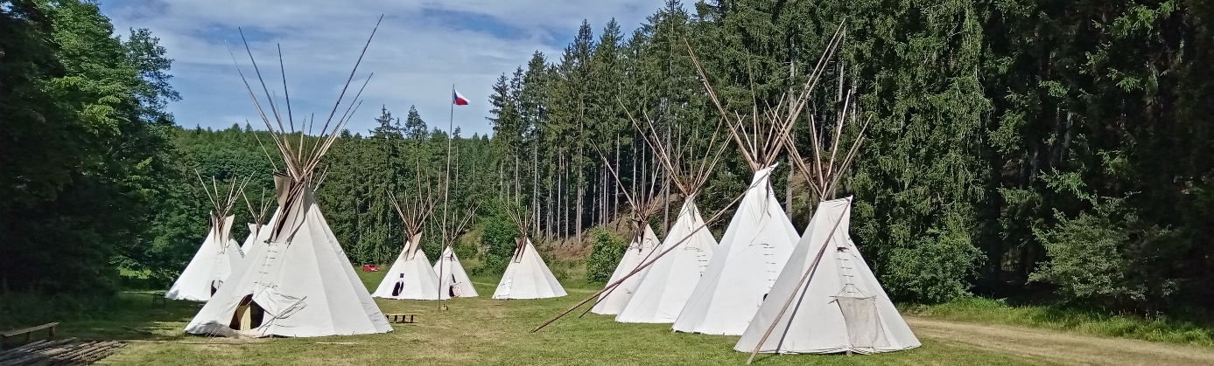
Mgr. Markéta Koutná, Ph.D., tisková mluvčí, telefon 585 719 244, e-mail: media@khsolc.cz

